객체지향응용 프로그래밍
#HW3

12201928 이상혁
2023-03-27

HW #3
ID | 12201928 | Name | 이상혁
Problem
• Problem

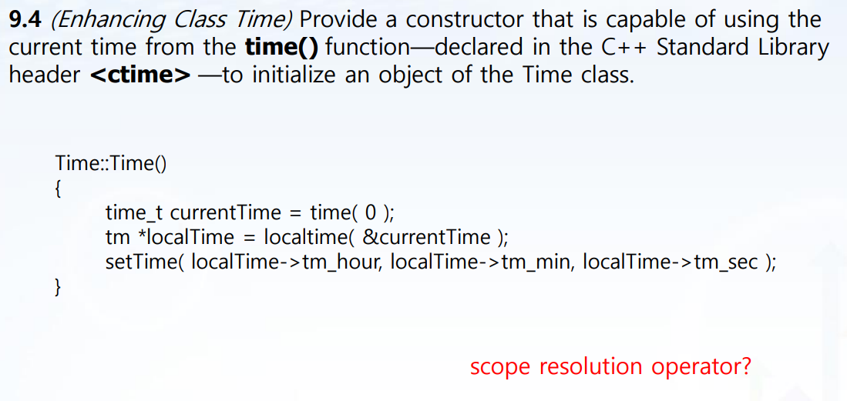
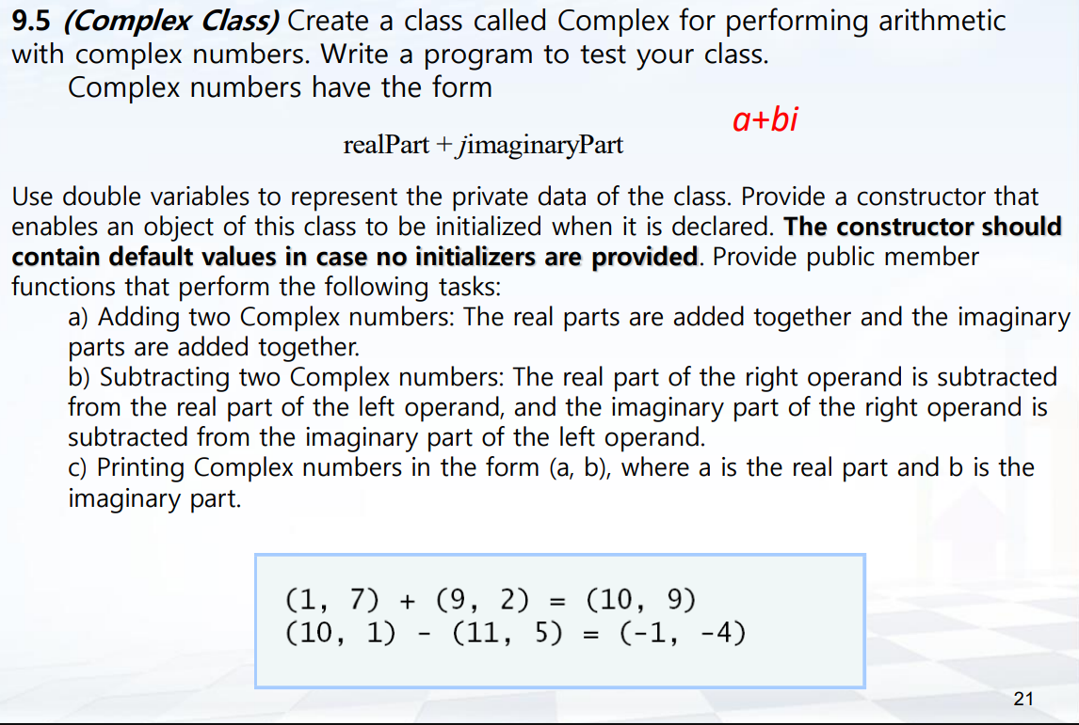
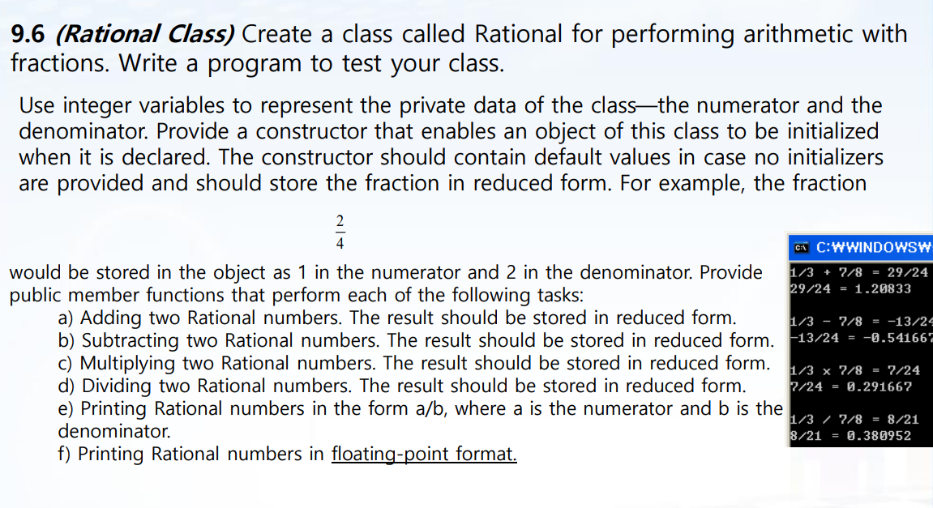

HW #1 Introduction
ID | 12051262 | Name | 이 지 수
Solutions(Source code and results)
9-4
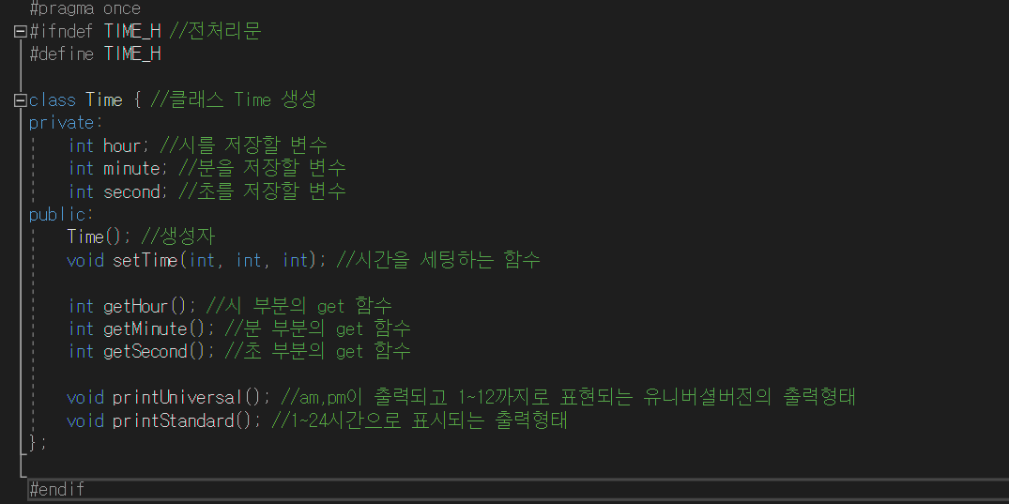
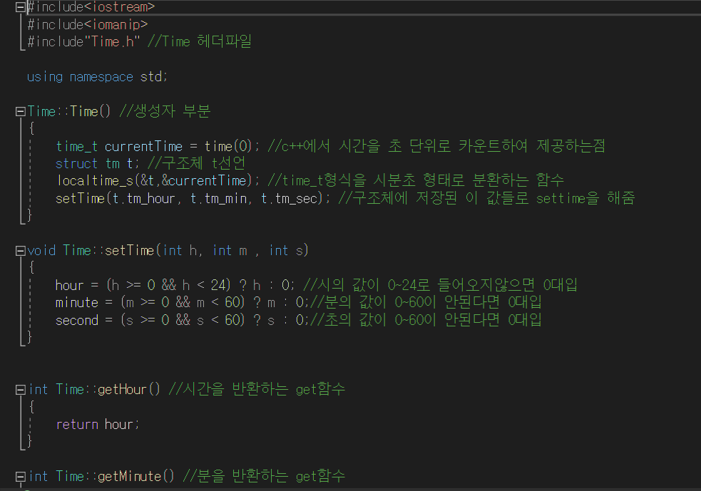
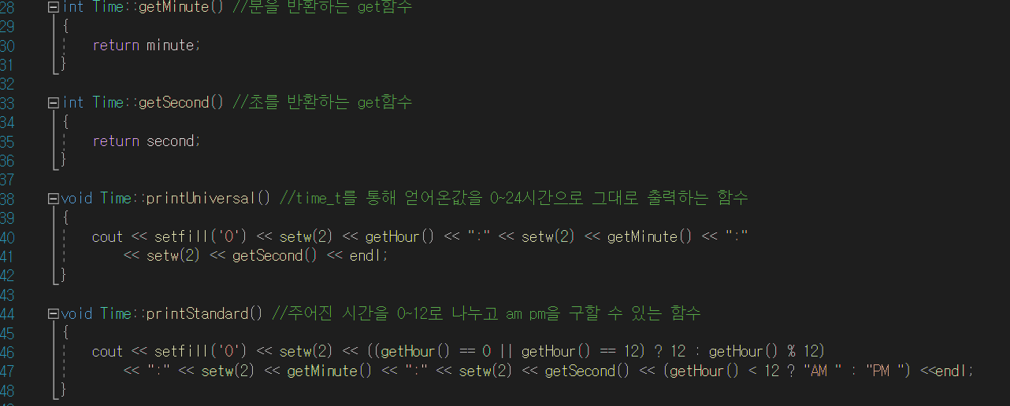
결과
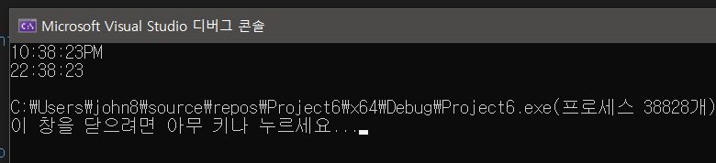
Scope resolution operator란
우리말로 범위지정 연산자라고한다. C++에서 가장 우선순위가 높다.
여러범위에서 사용된 식별자를 식별하고 구분하는데 사용하는 연사자입니다.
이러한 식별자로는 변수, 함수 또는 열거체가 올수 있다. 범위 지정연산자를 변수의 이름 앞에 붙이게 되면 해당 변수는 전역으로 사용하라는 의미로 쓰인다. 우리는 주로 클래스에 이 연산자를 사용하게 되는데 이는 네임ㅅ페이스 멤버를 식별하거나 클래스의 정적멤버를 호출가능하게 한다.

9-5
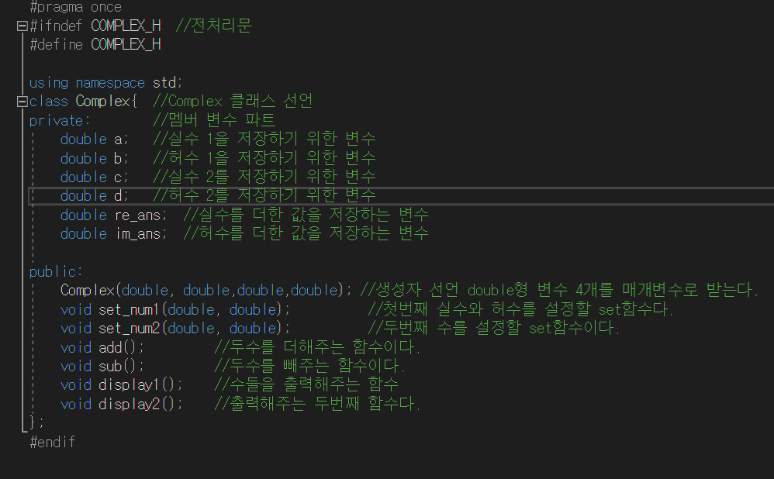

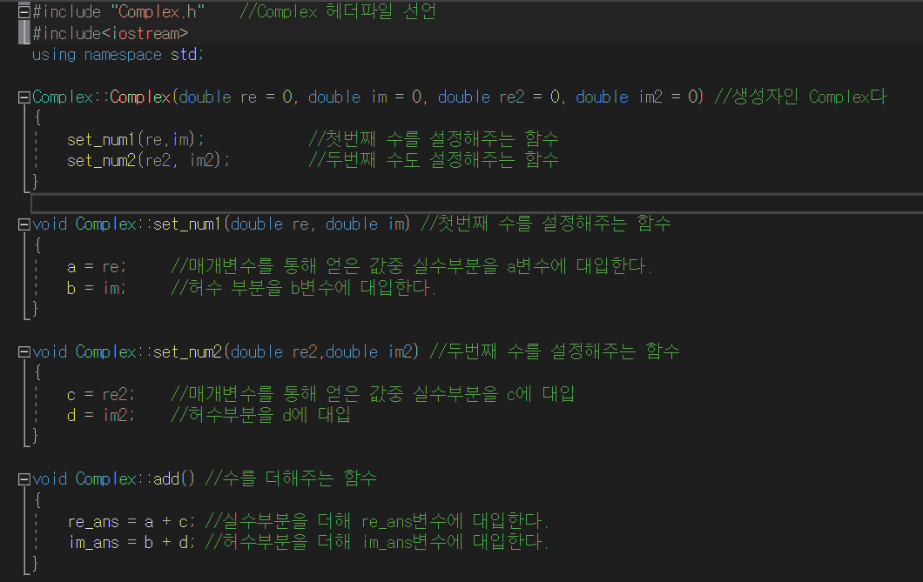
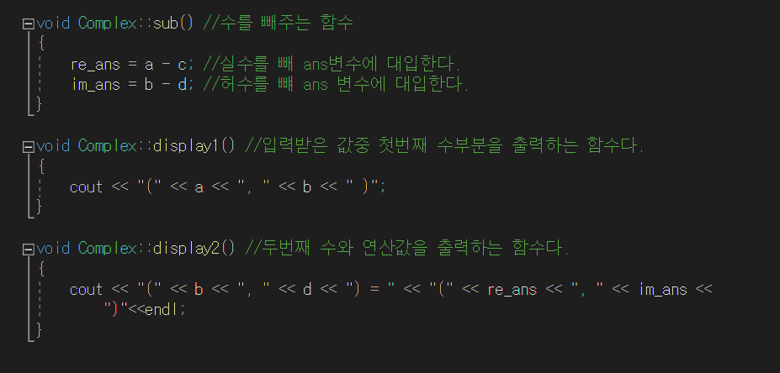
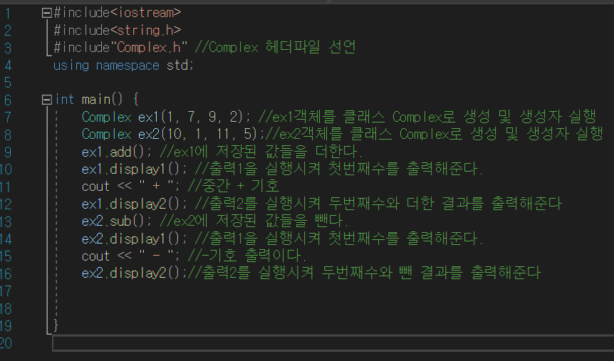
결과
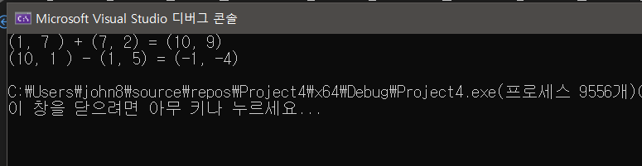
9-6
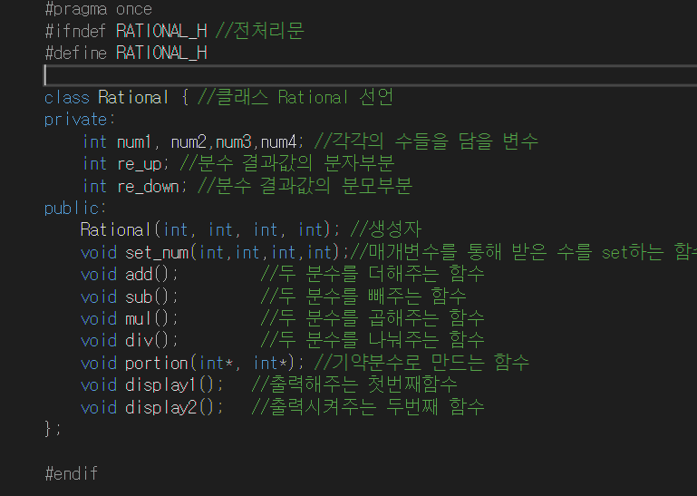
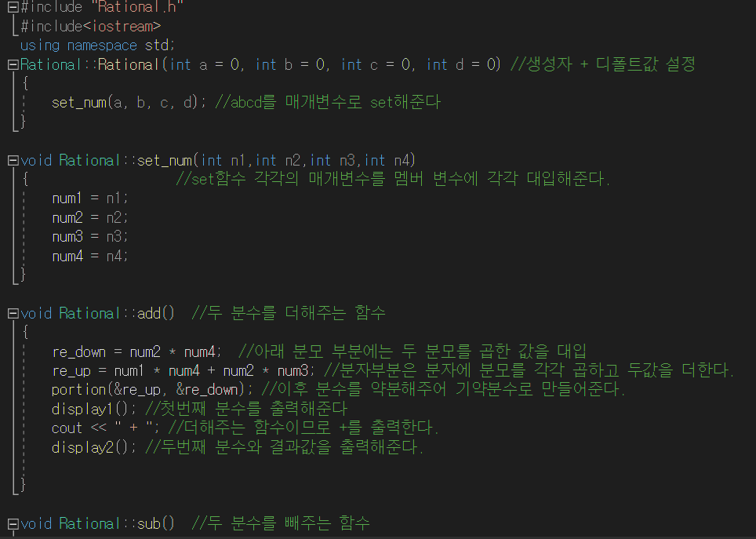

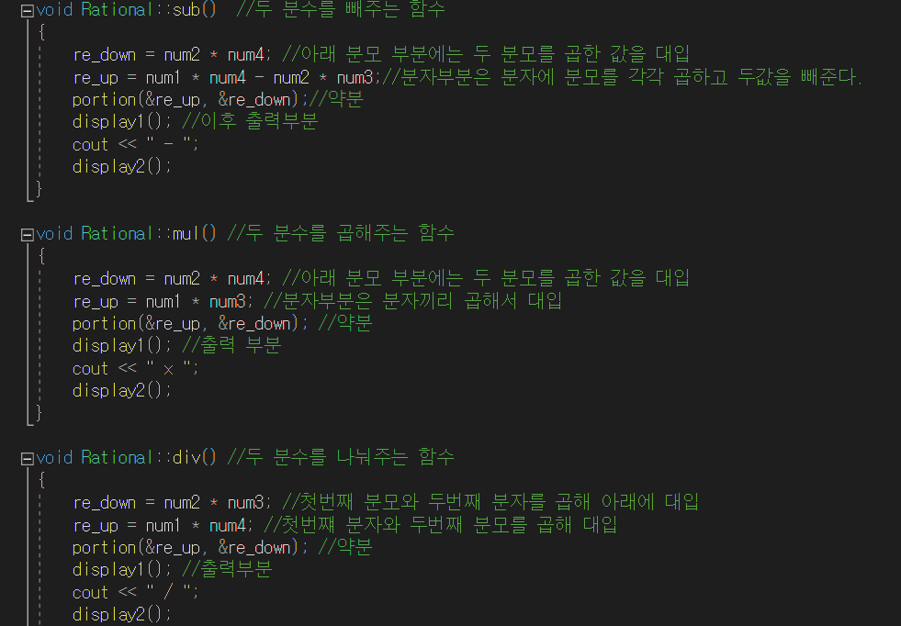
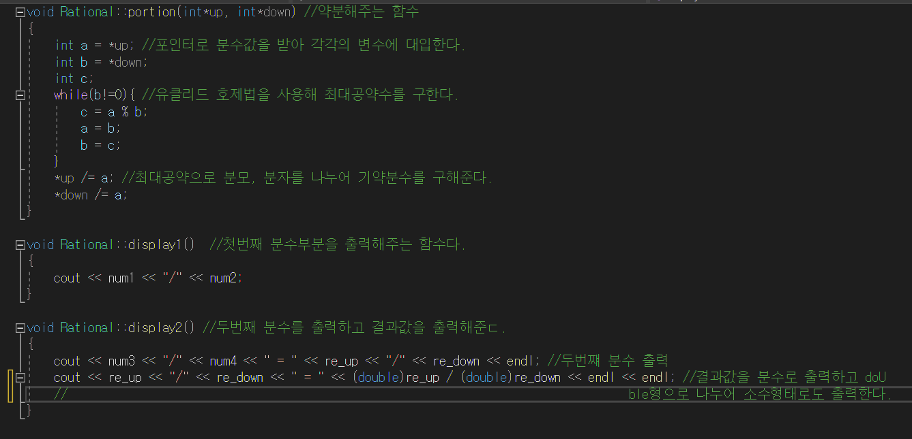
결과
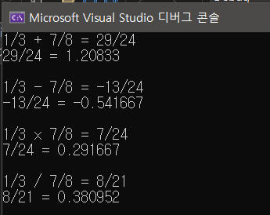

HW #3
ID | 12201928 | Name | 이상혁
Discussions
이번과제는 class를 이해하고 디폴트값을 사용하여 과제를 할 수 있었다.
첫번째 과제에서는 locatime을 사용하니 작동이 안되고 경고가 떴다. 그래서 구글링, 검색을 해본결과 localtime_s를 쓰고 구조체를 선언하여 사용하라고 나와있었다. 따라서 이러한 방법을 터득하고 다니 정상적으로 서버로부터 시간이 아주 잘 넘어오게되었다.

두번째과제는 복소수의 뺼셈과 덧셈이였다. 실수, 허수를 나누어 각각의 값에 저장 및 연산을 하게 하는 방법으로 매우 쉽게 구현하였다,.

마지막은 두 분수의 사칙연산을 기약분수로 나타내고 소수로 출력하는 프로그램이다.
유클리드 호제법을 사용해 약분을 하였고 int형으로 받은 값을 형변환을 통해 double로 바꾸어
출력시켰다. 클래스에 대해 공부할 수 있었다.

추가 하기
아직 클래스의 개념에 대해 완벽히 이해하지 못하였는데 이번 과제를 통해 디폴트값에 대해 알아가고 생성자와 디폴트 인자의 관계에 대해서도 파악해보았다. 클래스 작성에 막힘이 없도록 더욱 증진하고 노력해봐야겠다. 또한 소멸자에 대해서 아직 정확하게 잘모르고 붖ㄱ한데 이부분에 대해서도 더 공부를 해야겠다는 필요성을 느끼게 되었다.

